МИНИСТЕРСТВО ТРАНСПОРТА РОССИЙСКОЙ ФЕДЕРАЦИИ

ФЕДЕРАЛЬНОЕ ГОСУДАРСТВЕННОЕ АВТОНОМНОЕ ОБРАЗОВАТЕЛЬНОЕ УЧРЕЖДЕНИЕ ВЫСШЕГО ОБРАЗОВАНИЯ

«РОССИЙСКИЙ УНИВЕРСИТЕТ ТРАНСПОРТА»

РУТ(МИИТ)

Кафедра “УТБиИС”

**Отчёт №8**

**по дисциплине Информатика**

**Вариант 24**

Выполнил: Юганова Лилия Александровна

Группа: УМЛ-111

Проверил: Новиков А.И.

МОСКВА 2020

**Задание**

Пёс Шарик каждый день фотографирует дачников и обитателей ближайшего леса. Себестоимость одной фотографии K руб. Шарик записывает в журнал, кого он сфотографировал. Дачникам фотографии стоят денег, причём шарик берет 2K руб. за фотографию. Обитателям леса фотографии раздаются бесплатно, по 1 шт. на морду. Каждый день Шарик хочет знать, каков размер его прибылей (а может, убытков). Использоваться функции обработки массивов.

**Код на языке C++**

#include <iostream>

#include <fstream>

using namespace std;

int K;

int* journal;

int n; // длина журнала

void readData()

{

string journalFileName;

cout << "Введите данные:\nK (себестоимость снимка) = ";

cin >> K;

cout << "Введите имя файла с ценами: \n";

cin >> journalFileName;

// Открыть файлы

ifstream journalFile(journalFileName);

// Заполнить журнал

journalFile >> n;

journal = new int[n];

for (int i = 0; i < n; i++)

{

journalFile >> journal[i];

cout << journal[i] << " ";

}

cout << "\n";

}

int analyze(int* journal, int n)

{

int outcome = 0; // прибыль (или убыток)

// Проанализировать журнал

for (int i = 0; i < n; i++)

{

if (journal[i] == 1) // фотография дачника

outcome += K;

else // фотография обитателя леса

outcome -= K;

}

return outcome;

}

int main()

{

setlocale(LC_ALL, "russian");

cout << "Программу сделала Юганова Лилия Александровна УМЛ-111\n";

cout << "Программа для расчёта прибылей Шарика\n";

readData();

int outcome = analyze(journal, n);

cout << "Результат: \n";

if (outcome >= 0)

cout << "Прибыль " << outcome << " рублей\n";

else

cout << "Убыток " << abs(outcome) << " рублей\n";

system("pause");

return 0;

}

**Блок-схема**

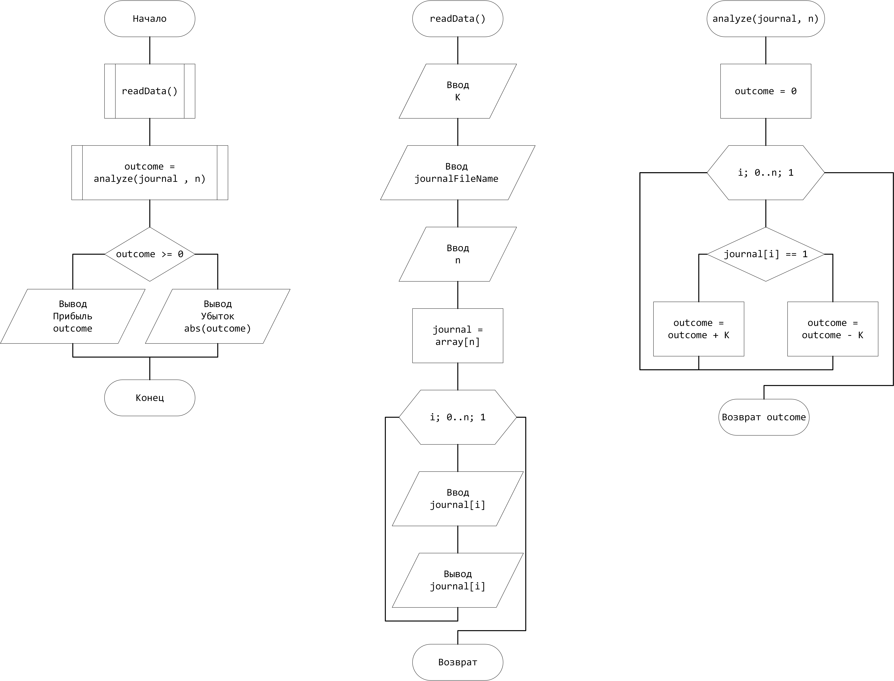

**Скриншоты работы программы:**

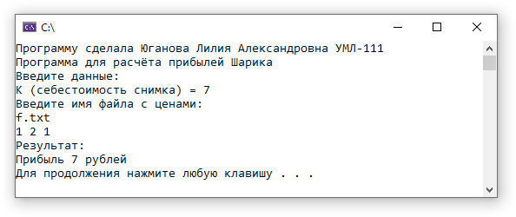

**Тестовые данные**

|  |  |
| --- | --- |
| Ввод | Вывод |
| 7 f.txt 3 1 2 1 | Прибыль 7 рублей |
| 11 f.txt 3 2 1 2 | Убыток 11 рублей |

**Контрольный пример**1. Для себестоимости 7 и файла f.txt с содержимым 3 1 2 1  
Вызов функции analyze проверит 3 фотографии из которых 2 фотографии дачника и 1 фотография обитателя леса. Шарик дважды получит прибыль K и 1 раз отдаст фотографию бесплатно, потеряв K себестоимости. - прибыль

2. Для себестоимости 11 и файла f.txt с содержимым 3 2 1 2  
Вызов функции analyze проверит 3 фотографии из которых 1 фотография дачника и 2 фотографии обитателей леса. Шарик один раз получит прибыль K и 2 раз отдаст фотографии бесплатно, потеряв K себестоимости. – убыток

**Вывод**: На основании того, что полученные результаты совпали с ожидаемыми, программа работает верно.